**MENO-CHECK® ТЕСТ ЗА МЕНОПАУЗА**

**Реф. №11066/BG**

**Тест за определяне на FSH (Фоликулостимулиращ хормон) в проба от урина в домашни условия**

**ОБОБЩЕНИЕ И ПОЯСНЕНИЕ**

Менопаузата се причинява от изменението на хормоналния баланс в женския организъм. Тази промяна започва най-общо, когато жената наближи 45 годишна възраст. Въпреки това истинските симптоми се забелязват около 55-годишна възраст. Промяна в продължителността и нередовност на месечния цикъл са първите симптоми за началото на менопауза (пери-менопауза). Фоликулостимулиращият хормон (FSH) е хормон, който се увеличава по време на менопаузата. MENO-CHECK® може да открие наличието на FSH в урината, в момента, в който концентрацията надвиши 25 mIU/mL.

**СЪДЪРЖАНИЕ НА КОМПЛЕКТА**

Комплектът съдържа два MENO-CHECK® теста и една листовка. Всеки тест е запечатан в индивидуална алуминиева опаковка, в която е поставен и изсушител. Устройството трябва да остане в запечатаната опаковка до момента на употреба. Изсушителят не се използва.

**ПРЕДПАЗНИ МЕРКИ**

1. Тестът е създаден само за ин витро диагностика. Само за външна употреба. ДА НЕ СЕ ПОГЛЪЩА.
2. Внимателно прочетете инструкциите за употреба преди да си направите теста. Резултатите са надеждни само, ако процедурата, описана в листовката е била изпълнена точно.
3. Да се съхранява при температури между +4˚С и +30˚С. Да не се замразява.
4. Да не се използва след изтичане на срока на годност (отпечатана на кутията и върху алуминиевата опаковка), и в случай, че защитната опаковка е с нарушена цялост.
5. Не използвайте MENO-CHECK® повторно.
6. **Пазете далеч от деца.**
7. Не използвайте урина от бременни жени или такива, подложени на хормонално лечение.
8. След употреба, всички компоненти могат да се изхвърлят в обикновена кофа за отпадъци.

**ИНСТРУКЦИИ ЗА УПОТРЕБА**

1. Извадете устройството MENO-CHECK® от защитната алуминиева опаковка като я скъсате на маркираното за това място. Изхвърлете пакетчето с изсушител.
2. Отстранете капачката на MENO-CHECK® устройството. Обърнете устройството така, че повърхността, на която няма дисплей, да е обърната към вас, а абсорбиращия край да сочи надолу.
3. Задръжте абсорбиращия край на устройството директно под струята урина за 5 до 10 секунди. **Уверете се, че в прозорчето на теста и в контролната зона няма да попаднат капчици урина.**

Ако предпочитате, може да съберете проба от урина в чист и сух контейнер (такъв не е предоставен в комплекта) и да потопите абсорбиращия край на теста в урината за 10 секунди.

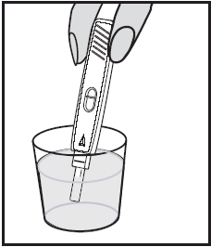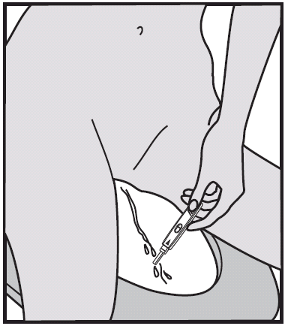

1. Върнете капачката върху MENO-CHECK® устройството. По този начин пробата влиза в контакт със специфични реактиви, като по този начин ще започне процеса на изследване.
2. Поставете MENO-CHECK® устройството на суха и равна повърхност с прозорчето нагоре.
3. Отчетете резултата след 10 минути. Не отчитайте резултати след повече от 15 минути.

**ИНТЕРПЕРТИРАНЕ НА РЕЗУЛТАТИТЕ**

За да интерпретирате резултатите, е необходимо да сравните оцветяването на FSH линията (Тестов прозорец) с оцветяването на контролната линия (Контролен прозорец).

**Капаче Тестов прозорец (FSH линия)**

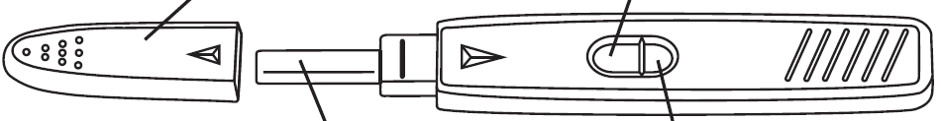

**Абсорбиращ край Контролен прозорец**

1. **ПОЛОЖИТЕЛЕН РЕЗУЛТАТ:**

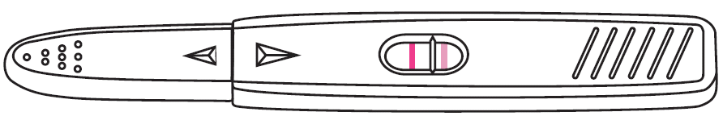

Тестът е положителен ако FSH линията е по-наситена от Контролната линия. Този резултат означава, че нивото на FSH е равно или по-високо от 25 mIU/mL. В този случай, втори тест трябва да се направи 5 до 7 дни след първия, тъй като нивата на FSH се менят по време на менструалния цикъл. Ако се потвърди положителният резултат, е възможно да сте в процес на менопауза и ви съветваме да се консултирате със своя гинеколог за окончателно диагностициране.

1. **ОТРИЦАТЕЛЕН РЕЗУЛТАТ:**

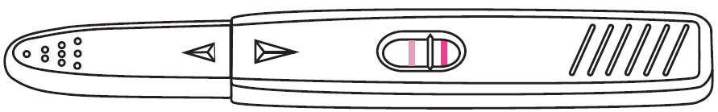

Резултатът е отрицателен ако Контролната линия е по-тъмна от FSH линията. Този резултат означава, че концентрацията на FSH е по-ниска от и вие вероятно не сте в процес на менопауза.

Внимание: в някои случаи, FSH линията може да не се появи въобще.

1. **НЕВАЛИДЕН РЕЗУЛТАТ:**

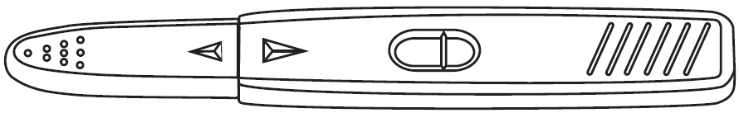

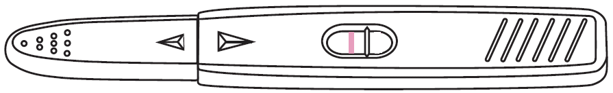

Когато не се появи Контролна линия, е невъзможно тестът да се интерпретира, затова се счита за невалиден. В такъв случай, препоръчваме да повторите тестването с ново MENO-CHECK® устройство и нова проба от урина.

**ВЪПРОСИ И ОТГОВОРИ**

**Как работи MENO-CHECK®?**

При жените средният хормонален цикъл продължава 28 дни. Секрецията на FSH (Фоликулстимулиращ хормон) предизвиква растежа на фоликулите, а секрецията на LH (Лутеинизиращ хормон) предизвиква овулацията. Определянето на нивата на FSH и LH е показно за откриване на аменорея и ановулаторни цикли. Менопаузата се появява средно на 51-годишна възраст, тоест между 45 и 55 годишна възраст, като това е строго индивидуално.

Менопаузата се причинява от значителни промени в хормоналния баланс. Варирането в продължителността на менструалния цикъл често е първият симптом за настъпването на менопауза. Други симптоми като топли вълни, безсъние, сърцебиене, ранички в устата, гингивит, косопад, влагалищна сухота, остеопороза, втрисане или прекомерно изпотяване, може да са знаци за началото на менопауза. Тестът MENO-CHECK® служи за откриване на високи нива на Фоликулстимулиращ хормон в урината, което е индикатор за настъпваща менопауза.

В теста MENO-CHECK® се използва двойка антитела за специфичното откриване на човешки FSH. Контролна линия, която улавя излишъка от реактив се появява в контролната зона на теста. Ако тестът е положителен, това означава, че концентрацията на FSH е по-висока от 25 mIU/mL (определено в съответствие с разписанията на СЗО*)

* Световна здравна организация

**Кога може да се използва тестът?**

Тестът може да се използва по всяко време на менструалния цикъл.

**Кога е най-подходящият момент да се направи тест?**

Можете да направите теста по всяко време на деня. Въпреки това, първата урина сутрин съдържа най-голямо количество FSH и позволява да се получат най-точни резултати.

**Възможно ли е да се получат неточни резултати?**

Резултатите от теста са надеждни, ако инструкциите са спазени точно. Въпреки това, има вероятност да се получи некоректен резултат, ако MENO-CHECK® е бил изложен на влага преди да се извърши тестването. Това може да доведе до извънредно изкривени резултати (напр. да даде положителен резултат при млади жени). В случай на неочаквани или противоречиви резултати, се препоръчва да се консултирате със своя гинеколог, тъй като някои здравословни проблеми може да предизвикат неточен резултат от теста.

**Оставих абсорбиращия край на теста в урината за повече от 10 секунди. Ще получа ли точен резултат?**

Да. Няколко секунди повече няма да повлияят на теста.

**Оставих абсорбиращия край на теста в урината за по-малко от 5 секунди. Ще получа ли точен резултат?**

Не. Възможно е количеството проба, абсорбирано от устройството да не е достатъчно.

**Какво да правя, ако резултатът е положителен?**

Ако резултатът от първия MENO-CHECK® е положителен, втори тест трябва да се направи след 5 до 7 дни. Ако положителният резултат се повтори, това означава, че завишените нива на FSH се задържат за необичайно дълго време и съответно може да означава, че навлизате в процес на менопауза. Препоръчваме да се консултирате със своя гинеколог, който да потвърди или отхвърли диагнозата.

**Какво да правя, ако резултатът е отрицателен?**

Ако резултатът е отрицателен, то нивата на FSH са по-ниски от 25 mIU/mL, което означава, че в момента не сте в менопауза. Въпреки това, ако се наблюдават симптоми на менопауза като тези, изредени по-горе, препоръчваме да направите нов тест след 40 до 60 дни или да се консултирате със своя гинеколог.

**Трябва ли тестът да се използва за контрацепция?**

Не. Тестът не е разработен за тази цел и не трябва да се използва за това.

**Спирането на хормоналните контрациптиви (хапчета) ще се отрази ли на резултата от теста?**

Ако използвате контрацептиви и сте спрели приема им, има вероятност цикълът ви да стане нередовен за известно време, което би се отразило на резултата. Препоръчваме да изчакате да минат два цикъла преди да си направите MENO-CHECK® тест.

**Намирам се във възрастта за менопауза. Направих си тест, който е положителен, но менструалният ми цикъл все още е редовен. Защо?**

Положителният резултат показва, че нивото на FSH е равно или по-високо от 25 mIU/mL, което означава, че сте в процес на менопауза. Менопаузата се определя като спиране на менструалния цикъл за период от 12 месеца. Въпреки това, тази биологична промяна в живота на жената е постепенна и се предшества от закъсняващ или избързващ цикъл, наречен пери-менопауза. Затова, има вероятност да получите положителен резултат от теста, въпреки че все още имате редовен цикъл. Такъв резултат означава, че вероятно се намирате в пери-менопауза.

**Каква е точността на MENO-CHECK®?**

Тестът MENO-CHECK® е много точен и се използва в продължение на над 10 години от професионалисти в областта. Докладите за оценка показват средно съответствие от 92,8% с референтния метод. Въпреки че тестът е надежден, има случаи, когато се получават фалшиво положителни и фалшиво отрицателни резултати.

Информация за менопаузата и Фоликулстимелиращия хормон (FSH):

<http://www.doctissimo.fr/html/sante/femmes/sa_604_menopause02.htm>

<https://fr.scribd.com/document/359925965/55-Poly-1-Menopause>

|  |  |
| --- | --- |
|  | Прочетете инструкциите за употреба |
|  | Ин витро диагностична употреба |
|  | Не използвайте повторно |
|  | Съхранявайте между 4 и 30ºC |
|  | Партиден номер |
|  | Срок на годност |
|  | Производител |
|  | Упълномощен представител на ЕС |
|  | Брой тестове в опаковка |





Rue de l’Expansion

ZAT du Londeau - Cerisé - BP 181

61006 ALENCON CEDEX (France)

**Вносител за България:**

**АДВЕНТ ЛАЙФ ЕООД, ул. Георги Бенковски 11, София 1000, България, Телефон: +359 2 810 54 80**



**Описание на корекциите:**

Вид корекции:

- N/A: Неприложимо

- Технически корекции: Добавяне, ревизия и/или премахване на информация, свързана с продукта.

- Административни: Нанасяне на не-технически корекции, забележими за крайния потребител.

|  |  |
| --- | --- |
| Вид корекции | **Описание** |
| N/A | Създаване |

Важно: Дребни писмени, буквени, граматически грешки и поправки във форматирането не са описани.

MD-110018 m3 c bg

MENO-CHECK® реф. №11066/BG

Създадена 08/2022